Гуманитарная заявка
Название проекта | ЭкоЦентр «ТриПлюс» (создание адаптивного пространства для экологического и трудового воспитания детей с инвалидностью, сохранения и укрепления здоровья)
Продолжительность проекта, лет | 1
Организация-заявитель, предлагающая проект
УНП | 600011155
Название | Государственное учреждение образования «Вилейский районный центр коррекционно-развивающего обучения и реабилитации»
Адрес | 222416, Минская область, г. Вилейка,  ул. Гагарина, 14а
Должность ответственного лица | директор
Ф.И.О ответственного лица | Клемячиц Светлана Святославовна
Контактные данные для связи | 801771 32806, ckro@vileyka-edu.gov.by
Целевая группа | учащиеся с инвалидностью ГУО «Вилейский районный центр коррекционно-развивающего обучения и реабилитации» в возрасте от 8 до 18 лет
Место реализации проекта | 222416, Минская область,  г. Вилейка, ул.Л.Толстого, д.55
Обоснование проблемы с учётом исходной ситуации в регионе реализации проекта | ГУО «Вилейский районный центр коррекционно-развивающего обучения и реабилитации» - это учреждение специального образования. На протяжении уже более 20 лет мы работаем с детьми с тяжёлыми, множественными нарушениями в физическом и (или) психическом развитии. Все учащиеся нашего центра имеют инвалидность и существенные ограничения жизнедеятельности. Главной целью работы с нашей категорией детей является улучшение качества их жизни, формирование у них доступных представлений, умений и навыков, которые позволят детям быть более самостоятельными и менее зависимыми от окружающих, а значит и более успешными в рамках их индивидуальных особенностей и возможностей. Важнейшим средством коррекции недостатков психофизичекого развития детей с инвалидностью, формирования положительных личностных качеств является трудовое обучение. Оно выступает и обязательным условием реализации возможностей социальной адаптации. Большинство задач по трудовому обучению мы успешно решаем на учебных занятиях, которые проводятся как в классе, так и на площадке центра, а также во время прогулки во второй половине дня. На территории центра благодаря благотворительному проекту «Крылья счастья» в 2019 году была создана многофункциональная площадка, на которой помимо игрового оборудования были установлены специальные высокие клумбы, доступные для детей с двигательными нарушениями, высажены декоративные кустарники. Таким образом, у наших учащихся появилась реальная возможность под руководством педагогов научиться ухаживать за декоративными растениями, высаженными на площадке. Вместе с тем, на территории центра нет специально организованного места для выращивания овощных растений, что затрудняет формирование навыков ухода за овощами. Данные навыки востребованы в повседневной жизни и являются одним из условий включения наших обучающихся в доступный труд. С 1 сентября 2025 года наши ребята стали посещать объединение по интересам «Зоолекарь» в Вилейском районном центре дополнительного образования детей и молодёжи. Дети учатся ухаживать за обитателями живого уголка, что приносит им массу положительных эмоций. В сентябре 2025 года в двух классах центра появились аквариумы. Дети получили возможность не только наблюдать за жизнью и поведением их обитателей, но и научиться ухаживать за ними.  Таким образом, мы стараемся учить наших детей заботиться не только о себе, но и об окружающих, формируем у них бережное отношение ко всему живому. Большое внимание уделяем сохранению и укреплению здоровья детей с инвалидностью, созданию условий для их психологического комфорта.  Анализируя уже созданные на территории нашего учреждения условия, мы пришли к выводу о необходимости разработки гуманитарного проекта, который позволил бы объединить три важнейшие задачи, указанные ранее: труд+ экология + здоровье. Таким проектом стал ЭкоЦентр «ТриПлюс» по созданию адаптивного пространства для экологического и трудового воспитания детей с инвалидностью, сохранения и укрепления здоровья.
Цель проекта | Создание на территории центра коррекционно-развивающего обучения и реабилитации условий, способствующих формированию трудовых умений и навыков у детей с инвалидностью, экологической культуры, сохранению и укреплению здоровья
Краткое содержание (суть) проекта | Создание адаптивного пространства для экологического и трудового воспитания детей с инвалидностью, сохранения и укрепления здоровья предполагает оборудование 4 функциональных мини- центров: центр трудовой деятельности; центр коммуникации и релаксации; центр хранения инвентаря; центр информации. Работа будет проводиться по 3 ведущим направлениям: трудовое воспитание; экологическое воспитание; сохранение и укрепление здоровья.  Мероприятия в рамках реализации проекта:  1. Разработка сметной документации по благоустройству и оборудованию ЭкоЦентра; 2.Выравнивание территории, на которой планируется создание адаптивного пространства; 3. Оборудование 4 функциональных мини-центров: центр трудовой деятельности; центр коммуникации и релаксации; центр хранения инвентаря; центр информации; 4. Пилотная работа центров; 5.Подведение итогов реализации проекта.
Финансирование проекта
Количество поступлений (план) | 3
Валюта | BYN
Общая стоимость проекта | 30 000
Средства донора | 26 300
Софинансирование | 3 700
Дальнейшая деятельность по окончании проекта | Созданное адаптивное пространство будет использоваться круглогодично и поддерживаться усилиями учащихся с инвалидностью и волонтёров под руководством педагогов. На территории ЭкоЦентра будут проводиться разного рода экологические мероприятия как для детей с инвалидностью, так и инклюзивные с участием детей с нормативным развитием. Ряд работ на территории созданного пространства дети будут выполнять совместно с родителями в рамках акции «Дела семейные».

Humanitarian project application
The project title | EcoCenter "TriPlus" (creation of an adaptive space for environmental and labor education of children with disabilities, maintaining and strengthening health)
The project duration, years | 1
Applicant organisation proposing the project
УНП | 600011155
Organisation name | State educational institution "Vileyka district center for correctional and developmental education and rehabilitation"
Address | 222416, Republic of Belarus, Minsk region, Vileyka, Gagarin st., 14A
Position of the contact person | Director
Name, surname of the contact person | Kliamiachyts Sviatlana Sviatoslavovna
Contact details for liaison | 801771 32806, ckro@vileyka-edu.gov.by
The Target group | Students with disabilities Vileyka district center for correctional and developmental education and rehabilitation", aged 8 to 18 years
Place of project realisation | 222416, Republic of Belarus, Minsk region, Vileyka, Tolstoy st. 55
Justification of the problem taking into account the baseline situation in the project region | The State Educational Institution “Vileysky District Center for Correctional and Developmental Education and Rehabilitation” is an institution of special education. For more than 20 years we have been working with children with severe, multiple disabilities in physical and (or) mental development. All the students at our center have disabilities and significant disabilities.  The main goal of working with our category of children is to improve their quality of life, to form accessible ideas, skills, and abilities that will allow children to be more independent and less dependent on others, and thus more successful within their individual characteristics and capabilities.  The most important means of correcting the shortcomings of the psychophysical development of children with disabilities and forming positive personal qualities is vocational training. It is also a prerequisite for the implementation of social adaptation opportunities. Most of the tasks related to vocational training are successfully addressed in the training sessions, which are held both in the classroom and on the center's premises, as well as during the afternoon walks.  In 2019, a multifunctional playground was created on the center's premises as part of the Wings of Happiness charity project. In addition to the play equipment, special raised flower beds were installed, making them accessible to children with motor impairments, and ornamental shrubs were planted. Thus, our students have a real opportunity to learn how to take care of ornamental plants planted on the site under the guidance of teachers. However, there is no specially organized space for growing vegetable plants on the center's premises, which makes it difficult to develop skills in vegetable care. These skills are essential in everyday life and are a prerequisite for our students' inclusion in available employment.  Starting from September 1, 2025, our students have been attending the ""Zoo Doctor"" club at the Vileika District Center for Additional Education of Children and Youth. Children learn to take care of the animals in the petting zoo, which brings them a lot of positive emotions. In September 2025, two aquariums were installed in the center's classrooms. The children had the opportunity not only to observe the life and behavior of the fish, but also to learn how to care for them.  By doing so, we aim to teach our children to take care not only of themselves but also of others, fostering a sense of responsibility and respect for all living beings. We also prioritize the preservation and improvement of the health of children with disabilities, creating an environment that promotes their psychological well-being.  After analyzing the conditions already created on the territory of our institution, we came to the conclusion that it was necessary to develop a humanitarian project that would allow us to combine the three most important tasks mentioned earlier: work, ecology, and health. This project was the EcoCenter ""TriPlus"" for creating an adaptive space for environmental and labor education of children with disabilities, as well as for preserving and strengthening their health"
Project Aim | Creation of conditions at the center for correctional and developmental education and rehabilitation that promote the development of work skills and abilities in children with disabilities, environmental awareness, and the preservation and improvement of their health.
Project Summary | The creation of an adaptive space for environmental and labor education of children with disabilities, as well as for the preservation and strengthening of their health, involves the equipment of 4 functional mini-centers: a labor activity center, a communication and relaxation center, a storage center for equipment, and an information center. The work will be carried out in 3 main areas: labor education, environmental education, and the preservation and strengthening of health.  Activities within the framework of the project implementation:  1. Development of the estimated documentation on the improvement and equipment of the Eco-Center; 2. Leveling of the territory on which the creation of an adaptive space is planned; 3. Equipment of 4 functional mini-centers: the center of labor activity; the center of communication and relaxation; the center of storage of inventory; the information center; 4. Pilot operation of the centers; 5. Summarizing the results of the project implementation.
Total project funding
Planned number of trenches | 3
Валюта | BYN
Total | 30 000
Donor funds | 26 300
Co-financing | 3 700
Further activities at the end of the project | The created adaptive space will be used year-round and will be maintained by the efforts of students with disabilities and volunteers under the guidance of teachers. The EcoCenter will host various environmental events for both children with disabilities and inclusive events with the participation of children with normal development. Children will perform a number of tasks in the created space together with their parents as part of the "Family Affairs" campaign.

УПРАВЛЕНИЕ ПО ОБРАЗОВАНИЮ, СПОРТУ И ТУРИЗМУ ВИЛЕЙСКОГО РАЙИСПОЛКОМА
ГОСУДАРСТВЕННОЕ УЧРЕЖДЕНИЕ ОБРАЗОВАНИЯ
«ВИЛЕЙСКИЙ РАЙОННЫЙ ЦЕНТР КОРРЕКЦИОННО-РАЗВИВАЮЩЕГО ОБУЧЕНИЯ И РЕАБИЛИТАЦИИ»

ГУМАНИТАРНЫЙ ПРОЕКТ

ЭкоЦентр «ТриПлюс»

(создание адаптивного пространства для экологического и трудового воспитания детей с инвалидностью, сохранения и укрепления здоровья)


труд





экология



здоровье

Адрес учреждения образования:

222416, Минская область,

г. Вилейка, ул. Гагарина, 14а, ckro@vileyka-edu.gov.by

Вилейка, 2025
ОБОСНОВАНИЕ ПРОЕКТА
Государственное учреждение образования «Вилейский районный центр коррекционно-развивающего обучения и реабилитации» (далее — ЦКРОиР) - это учреждение специального образования. На протяжении уже более 20 лет мы работаем с детьми с тяжёлыми, множественными нарушениями в физическом и (или) психическом развитии. Все учащиеся нашего центра имеют инвалидность и существенные ограничения жизнедеятельности.
Главной целью работы с нашей категорией детей является улучшение качества их жизни, формирование у них доступных представлений, умений и навыков, которые позволят детям быть более самостоятельными и менее зависимыми от окружающих, а значит и более успешными в рамках их индивидуальных особенностей и возможностей.
Важнейшим средством коррекции недостатков психофизичекого развития детей с инвалидностью, формирования положительных личностных качеств является трудовое обучение. Оно выступает и обязательным условием реализации возможностей социальной адаптации. Большинство задач по трудовому обучению мы успешно решаем на учебных занятиях, которые проводятся как в классе, так и на площадке центра, а также во время прогулки во второй половине дня.
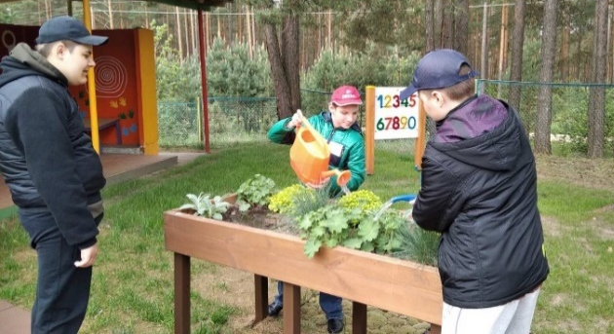
На территории центра благодаря благотворительному проекту «Крылья счастья» в 2019 году была создана многофункциональная площадка, на которой помимо игрового оборудования были установлены специальные высокие клумбы, доступные для детей с двигательными нарушениями, высажены декоративные кустарники. Таким образом, у наших учащихся появилась реальная возможность под руководством педагогов научиться ухаживать за декоративными растениями, высаженными на площадке. Вместе с тем, на территории центра нет специально организованного места для выращивания овощных растений, что затрудняет формирование навыков ухода за овощами. Данные навыки востребованы в повседневной жизни и являются одним из условий включения наших обучающихся в доступный труд.
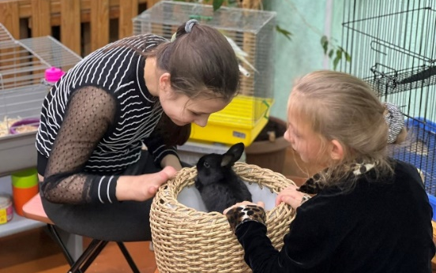
С 1 сентября 2025 года наши ребята стали посещать объединение по интересам «Зоолекарь» в Вилейском районном центре дополнительного образования детей и молодёжи. Дети учатся ухаживать за обитателями живого уголка, что приносит им массу положительных эмоций.
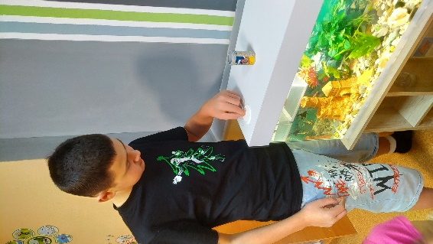
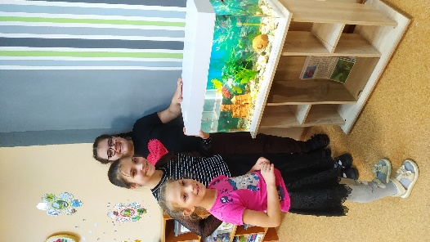
В сентябре 2025 года в двух классах центра появились аквариумы. Дети получили возможность не только наблюдать за жизнью и поведением их обитателей, но и научиться ухаживать за ними.
Таким образом, мы стараемся учить наших детей заботиться не только о себе, но и об окружающих, формируем у них бережное отношение ко всему живому. Большое внимание уделяем сохранению и укреплению здоровья детей с инвалидностью, созданию условий для их психологического комфорта.
Анализируя уже созданные на территории нашего учреждения условия, мы пришли к выводу о необходимости разработки гуманитарного проекта, который позволил бы объединить три важнейшие задачи, указанные ранее: труд+ экология + здоровье. Таким проектом стал ЭкоЦентр «ТриПлюс» по созданию адаптивного пространства для экологического и трудового воспитания детей с инвалидностью, сохранения и укрепления здоровья.
Цель проекта: создание на территории центра коррекционно-развивающего обучения и реабилитации условий, способствующих формированию трудовых умений и навыков у детей с инвалидностью, экологической культуры, сохранению и укреплению здоровья.
Задачи проекта:
1. Формировать доступные трудовые умения и навыки у детей с инвалидностью.
2. Формировать основы экологической культуры (ответственное и бережное отношение к природе).
3. Способствовать сохранению и укреплению здоровья, обогащению положительного эмоционального опыта.

Сроки реализации: 1 год

Организация-заявитель, предлагающая проект: государственное учреждение образования «Вилейский районный центр коррекционно-развивающего обучения и реабилитации».

Целевая группа:
учащиеся с инвалидностью ГУО «Вилейский районный центр коррекционно-развивающего обучения и реабилитации» в возрасте от 8 до 18 лет.

ОПИСАНИЕ МЕРОПРИЯТИЙ В РАМКАХ ПРОЕКТА
ЭкоЦентр планируется оборудовать на территории, прилегающей к игровой площадке класса «В», который филиально расположен в здании ГУО «Детский сад №2 г.Вилейки».
Создание адаптивного пространства для экологического и трудового воспитания детей с инвалидностью, сохранения и укрепления здоровья предполагает проведение следующих мероприятий:
1. Разработка сметной документации по благоустройству и оборудованию ЭкоЦентра.
2. Выравнивание территории, на которой планируется создание адаптивного пространства.
3. Оборудование 4 функциональных мини-центров: центр трудовой деятельности; центр коммуникации и релаксации; центр хранения инвентаря; центр информации.
Работа будет проводиться по 3 ведущим направлениям: трудовое воспитание; экологическое воспитание; сохранение и укрепление здоровья.
Задачи | Мероприятия по реализации
Формировать доступные трудовые умения и навыки у детей с инвалидностью | Создание центра трудовой деятельности (огорода) и организация работы детей по уходу за растениями
Формировать основы экологической культуры | В процессе ухода за растениями ЭкоЦентра, наблюдения и заботы о птицах
Способствовать сохранению и укреплению здоровья, обогащению положительного эмоционального опыта | - Создание и использование «мостика здоровья».  - Создание и использование центра коммуникации и релаксации - зоны для отдыха с озеленением и «птичьей» зоной.

ЭТАПЫ РАБОТЫ
№ | Этап | Содержание работы | Сроки реализации
1 | Организационный | Разработка сметной документации по благоустройству и оборудованию ЭкоЦентра | январь-март
2 | Подготовительный | Выравнивание территории, на которой планируется создание адаптивного пространства. | апрель
3 | Основной | 1.Оборудование функциональных мини- центров:  - центр трудовой деятельности;  - центр коммуникации и релаксации;  - центр хранения инвентаря;  - центр информации  2. Пилотная работа центров | апрель-июнь  июль-октябрь
4 | Аналитический | Подведение итогов реализации проекта. Анализ полученных результатов. Размещение информации о проекте в СМИ. | ноябрь-декабрь
ПЛАН ЭкоЦентра
3

2
1




8

9
6

4

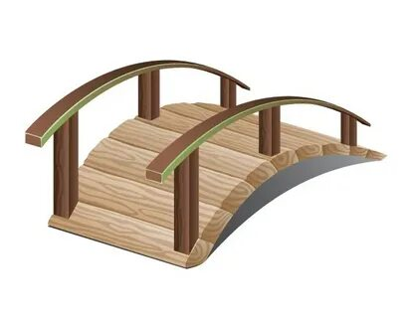
7
5


5. Мостик здоровья
6. Высокие грядки для детей с двигательными нарушениями
7. Теплица
8. Скамейка садовая
9. Кашпо
1. Центр хранения инвентаря
2. Центр информации
3. Центр коммуникации и релаксации (стол, скамейки, зелёная изгородь, кормушки и скворечники)
4. Травмобезопасное покрытие

КРАТКИЙ БЮДЖЕТ ПРОЕКТА
№ | Статья |  | Срок реали-  зации | Сумма |  | Общая  сумма,  бел.руб.
№ |  |  | Срок реали-  зации | Финанси-рование,  бел.руб. | Софинан-сирование, бел.руб. | Общая  сумма,  бел.руб.
1 | Разработка сметной документации |  | январь-март | 0 | 0 | 0
2 | Выравнивание территории |  | апрель | 6000 | 0 | 6000
3 | Создание функциональных центров
 | 3.1 Центр трудовой деятельности (огород)
 | 1 | 3 высокие грядки для детей с двигательными нарушениями | май | 600 | 0 | 600
 | 2 | Теплица поликарбонат | май | 1500 | 0 | 1500
 | 3 | 4 грядки с полимерным покрытием (в теплицу) | май | 400 | 0 | 400
 | 4 | травмобезопасное покрытие для дорожек (20 м2) | апрель-май | 4500 | 0 | 4500
 | 5 | трапик для огорода  (в теплицу, 9м*0,5м) | май | 500 | 0 | 500
 | 6 | цветные таблички с названиями овощей размером 20*20см (10 шт.) | май | 0 | 400 | 400
 | 7 | посадочный грунт | апрель-май | 1000 | 500 | 1500
 | 8 | семена растений  (морковь, лук, салат, укроп, фасоль и др.) | май | 0 | 200 | 200
 | 3.2 Центр коммуникации и релаксации (психологической разгрузки)
 | 1 | стол с игровой столешницей с возможностью подъезда ребенка-колясочника с комплектом лавок | апрель-май | 2500 | 0 | 2500
 | 2 | скамейка садовая | июнь | 500 | 0 | 500
 | 3 | растения для озеленения (туи, самшиты) | май | 700 | 0 | 700
 | 4 | напольные термостойкие кашпо (2 шт.) | июнь | 0 | 300 | 300
 | 5 | «мостик здоровья»  (с поручнями и разной структурой поверхности) | май | 2500 | 0 | 2500
 | 6 | газонная трава | май | 0 | 200 | 200
 | 7 | скворечники (3 шт.) | апрель | 300 | 0 | 300
 | 8 | кормушки (3 шт.) | апрель | 0 | 250 | 250
 | 3.3 Центр хранения инвентаря
 | 1 | организация помещения для хранения инвентаря (используется имеющаяся на территории беседка, в которой необходимо установить перегородки и дверь) | апрель | 1000 | 500 | 1500
 | 2 | стеллажи для хранения инвентаря | апрель | 600 | 0 | 600
 | 3 | контейнеры для хранения инвентаря | апрель | 0 | 350 | 350
 | 4 | инвентарь (лейки, наборы садовых инструментов, шланг для полива, ведра, лопаты, грабли, мётла универсальные, ящики для сборки урожая, ящики для рассады разборные модульные и др.) | апрель | 500 | 500 | 1000
 | 3.4 Центр информации
 | 1 | доска магнитно-маркерная, магниты, маркеры, стиратель | май | 200 | 0 | 200
 | 2 | информационные материалы по функционированию ЭкоЦентра | на протяжении проекта | 0 | 500 | 500
 | 3.5 Установка оборудования |  | май | 3000 | 0 | 2000
Итого (бел.руб.) |  |  |  | 26300 | 3700 | 30000

ОЖИДАЕМЫЕ РЕЗУЛЬТАТЫ
1. На территории центра будет создано адаптивное пространство для экологического и трудового воспитания детей с инвалидностью, сохранения и укрепления здоровья.
2. У детей с инвалидностью появится реальная возможность формирования доступных трудовых умений и навыков и их применения в повседневной жизни.
3. Дети научатся ответственно и бережно относиться к природе в рамках своих индивидуальных возможностей.
4. Улучшится качество жизни особенных детей через обогащение их положительного эмоционального опыта, снятия эмоционального напряжения и тревожности, формирования навыков релаксации.
5. У детей с инвалидностью улучшатся навыки социального взаимодействия.
СКВОЗНЫЕ ЦЕННОСТИ ПРОЕКТА
- Формирование толерантного отношения к детям с инвалидностью в процессе организации совместных мероприятий на созданном адаптивном пространстве с участием детей с инвалидностью и детей с нормативным развитием.
- Укрепление детско-родительских отношений в процессе организации совместных мероприятий с учащимися и их родителями.

УСТОЙЧИВОЕ РАЗВИТИЕ ПРОЕКТА
Положительное устойчивое воздействие проекта на целевую группу гарантируется следующим:
- систематическим и круглогодичным использованием созданного адаптивного пространства;
- регулярностью и разнообразием проводимых мероприятий;
- привлечением законных представителей, обучающихся и волонтёров;
- поддержка адаптивного пространства усилиями учащихся с инвалидностью и волонтёров под руководством педагогов.

Дальнейшая деЯтельность по окончании проекта
Созданное адаптивное пространство будет использоваться круглогодично и поддерживаться усилиями учащихся с инвалидностью и волонтёров под руководством педагогов.
На территории ЭкоЦентра будут проводиться разного рода экологические мероприятия как для детей с инвалидностью, так и инклюзивные с участием детей с нормативным развитием.
Ряд работ на территории созданного пространства дети будут выполнять совместно с родителями в рамках акции «Дела семейные».

